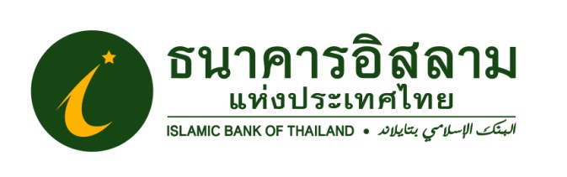
ที่ ปส. 058/2562 วันที่ 8 สิงหาคม 2562
ไอแบงก์ หนุนผู้ประกอบการขนาดย่อม
เข้าถึงแหล่งเงินทุนต่อยอดธุรกิจ ด้วยอัตรากำไรผ่อนชำระพิเศษสุดๆ!!

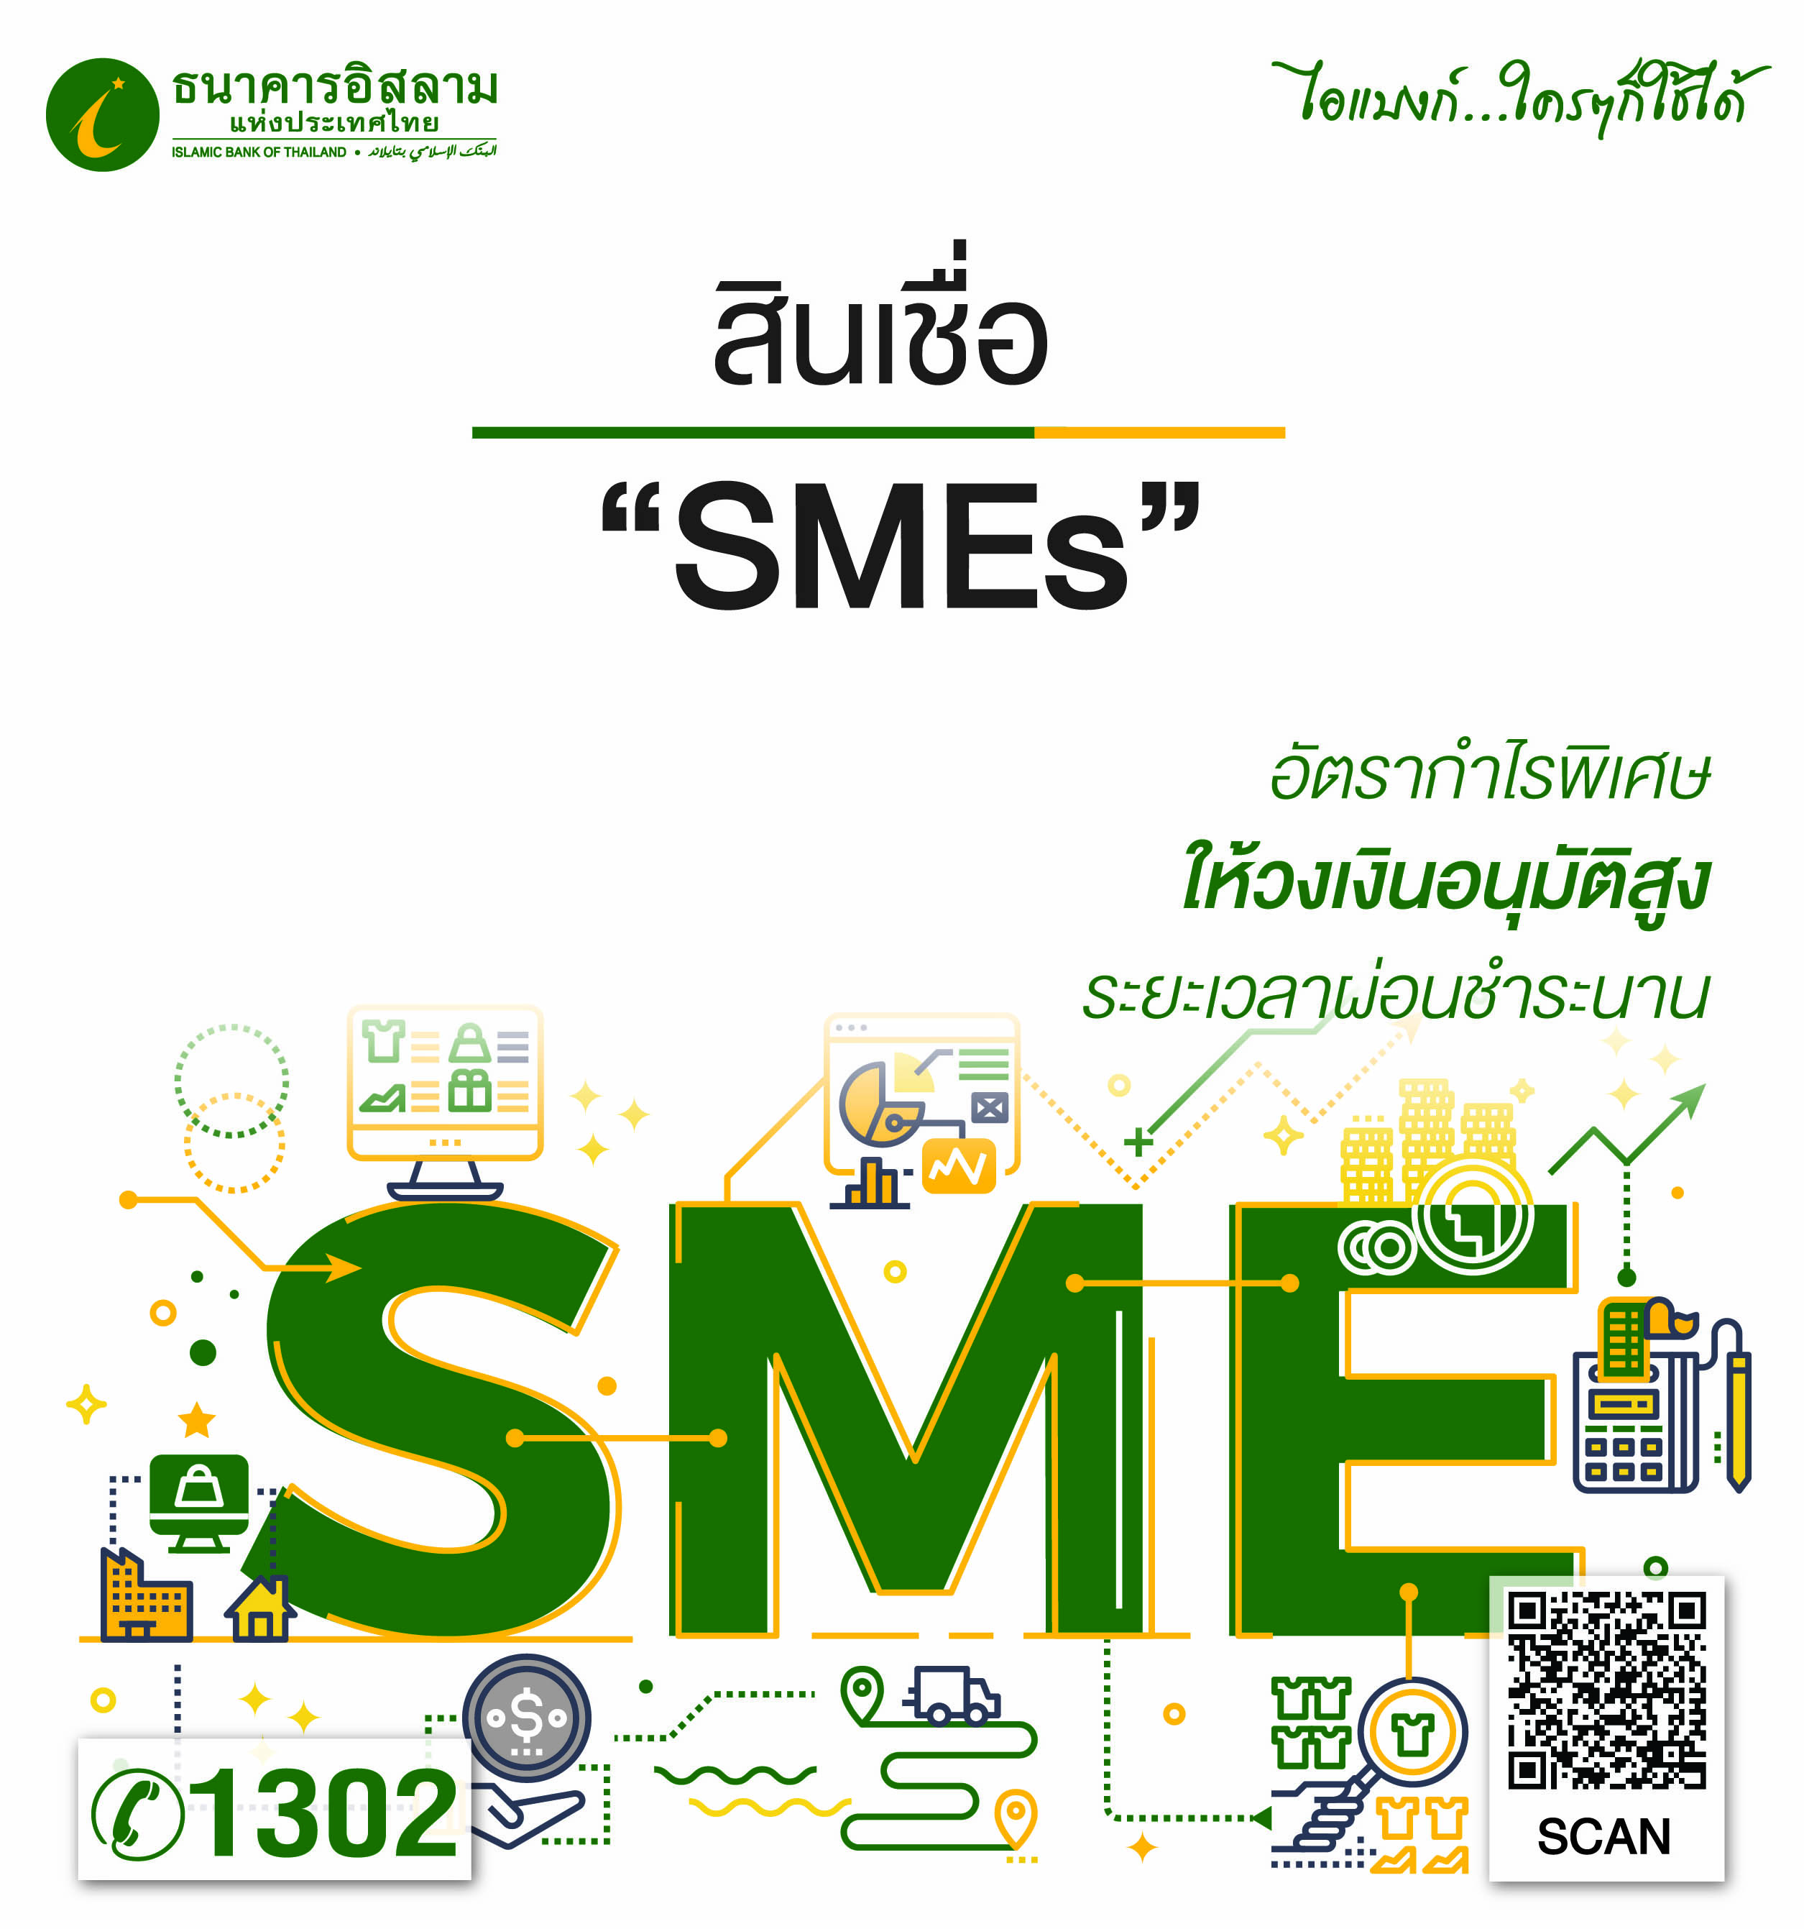

ธนาคารอิสลามแห่งประเทศไทย (ไอแบงก์) พร้อมสนับสนุนผู้ประกอบธุรกิจขนาดย่อม ให้สามารถเข้าถึงแหล่งเงินทุนเพื่อต่อยอดและเสริมแกร่งให้ธุรกิจ ด้วยโครงการสินเชื่อ Ibank Small SMEs ที่ให้วงเงินสินเชื่อไม่เกิน 20 ล้านบาทต่อราย และอัตรากำไรผ่อนชำระพิเศษ
โครงการสินเชื่อ Ibank Small SMEs เป็นสินเชื่อที่สนับสนุนการให้สินเชื่อแก่ผู้ประกอบธุรกิจรายเล็กให้สามารถเข้าถึงแหล่งเงินทุนสำหรับเสริมแกร่ง และเสริมสภาพคล่องให้ธุรกิจ ทั้งที่เป็นรูปแบบสินเชื่อระยะยาว หรือสินเชื่อหมุนเวียนอาทิวงเงินเบิกถอนเงินสด และตั๋วสัญญาใช้เงิน สินเชื่อเพื่อค้ำประกัน สินเชื่อเพื่อการนำเข้าและส่งออก ตลอดจนภาระผูกพันหรือหนังสือค้ำประกัน เป็นต้น โดยวงเงินรวมสูงสุด 20 ล้านบาทต่อราย กรณีลูกค้าที่ขอสินเชื่อเพื่อรีไฟแนนซ์จากสถาบันการเงินอื่น ผ่อนชำระได้นานสูงสุด 10 ปี ผู้ขอสินเชื่อจะเป็นบุคคลธรรมดาหรือนิติบุคคลที่ประกอบธุรกิจ SMEs ก็ได้แต่ไม่รวมถึงธุรกิจอสังหาริมทรัพย์ และต้องมีประสบการณ์ในการดำเนินธุรกิจไม่ต่ำกว่า 2 ปี ถ้าเป็นธุรกิจใหม่ผู้บริหารต้องมีประสบการณ์ในธุรกิจ หรือธุรกิจที่เกี่ยวข้องไม่น้อยกว่า 2 ปี สำหรับลูกค้ารายใหม่ ธนาคารมอบอัตรากำไรผ่อนชำระกรณีสินเชื่อระยะยาว เริ่มต้นเพียง 6.75% ต่อปี และสำหรับลูกค้าที่ต้องการ รีไฟแนนซ์จากสถาบันการเงินอื่นมาที่ไอแบงก์จะได้รับส่วนลดอัตรากำไรผ่อนชำระพิเศษสุดๆ
ผู้สนใจสามารถยื่นขอสินเชื่อได้แล้วตั้งแต่วันนี้ - 31 ธันวาคม 2562 (หรือจนกว่าวงเงินจะเต็ม)ที่ไอแบงก์ ทุกสาขาทั่วประเทศ หรือติดต่อสอบถามข้อมูลเพิ่มเติมได้ที่ iBank Call center 1302 และติดตามข้อมูลผลิตภัณฑ์และบริการ ของธนาคารทางเว็บไซต์ www.ibank.co.th

ขอขอบคุณในความอนุเคราะห์เผยแพร่ข่าวสาร

